**功能需求**

# 1、前端导航

## 1.1首页

商城：展示所有商品，对商品进行添加购物车和立即购买操作，用户进行商品购买获得云豆和积分（云豆和积分由后台管理设置）

商铺街：包含各个商家，商铺列表显示商铺名+地区+距离+导航，进入各个商家展示商家的商品信息

抢购区：用户进行商品购买，获得云豆（价格相对比较便宜）

预约购：将页面上限时秒杀改为预约购，用户花费云豆+一定的金额进行商品预约，在预约时间结束后，后台将自动对预约的用户进行抢购操作（成功/失败）。成功抢购份数=总预约分数*管理员设置的比例（可控）预约成功概率可以根据UU信用上浮。下图显示各级别的分润比例和条件

|  |  |  |  |  |
| --- | --- | --- | --- | --- |
| **级别名称** | **分润比例** | **子代数量** | **子代级别** | **预约金要求** |
| 消费者 | 0% | 0 | 消费者 | 0 |
| 导购员 | 10% | 1 | 消费者 | 2000 |
| 合格导购 | 20% | 3 | 导购员 | 10000 |
| 区代理 | 26% | 3 | 合格导购 | 50000 |
| 县代理 | 30% | 3 | 区代理 | 500000 |
| 市代理 | 33% | 3 | 县代理 | 3000000 |
| 省代理 | 36% | 3 | 市代理 | 20000000 |
| 合伙人 | 15% | 3 | 省代理 | 0 |

特殊说明：在不同分支下的子代级别达到了要求才能晋升，如合格导购员A下的不同分支产生了3个及以上的合格导购员（在这分支下的存在导购员）即可晋升为区代理如下图：

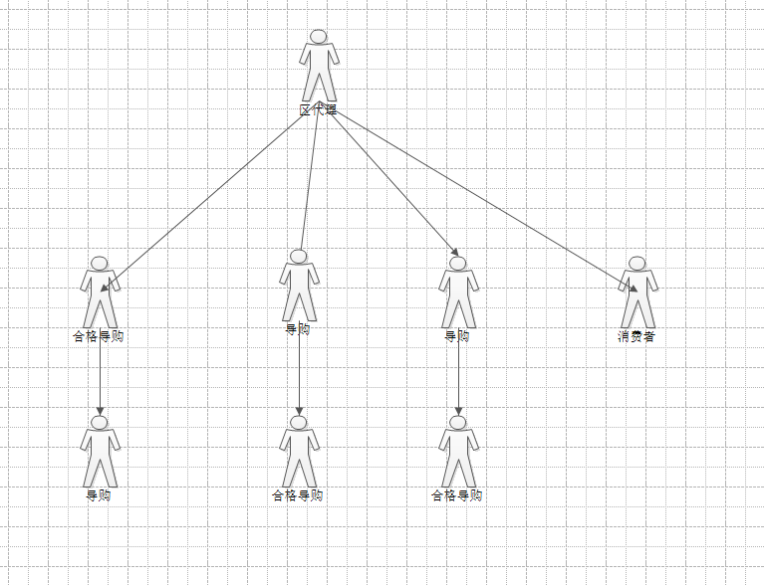

用户购买商品获得云豆在预约购中花费云豆和金额进行商品预约，预约成功可以进行商品售卖和商品自用，商品售卖获得的金额将有75%由用户自己获得，其中这75%将扣除0.6%的个人综合费和0.4的税费（获得￥*75%*(1-0.6%-0.4%)），而其中25%将由平台获得(获得￥*25%)，如果该用户的级别为消费者A，推荐该消费者A的人员为导购员B，推荐该导购员B的人员为合格导购C，推荐该合格导购C的人员为区代理D，推荐该区代理D的人员为县代理E，推荐该县代理E的人员为市代理F，推荐该市代理F的人员为省代理G，那么将运用极差进行分润为：

导购员B的分润：￥25%*10%（1-0.6%-6%）

合格导购C的分润：￥25%*（20%-10%）（1-0.6%-6%）

区代理D的分润：￥25%*（26%-20%）（1-0.6%-6%）

县代理E的分润：￥25%*（30%-26%）（1-0.6%-6%）

市代理F的分润：￥25%*（33%-30%）（1-0.6%-6%）

省代理G的分润：￥25%*（36%-33%）（1-0.6%-6%）

其中扣除的0.6%为个人综合费用和6%的税收

其中各级别的分润比列为下表

| 级别 | 客户数 | 分润 | 级 别 | 客户数 | 分润 |
| --- | --- | --- | --- | --- | --- |
| 导购员 | 3名以上消费者 | 10% | 省级代理 | 3名以上市级代理 | 36% |
| 合格导购 | 3名以上导购 | 20% |  |  |  |
| 区级代理 | 3名以上合格 | 26% |  |  |  |
| 县级代理 | 3名以上区级代理 | 30% |  |  |  |
| 市级代理 | 3名以上县级代理 | 33% |  |  |  |

总结：各级别的分润公式

分润=总卖出的金额*25%（该级别的分润比例-该级别之前级别的最高分润比例）（1-0.6%-6%）

如果分润<=0那么将没有分润

如下图：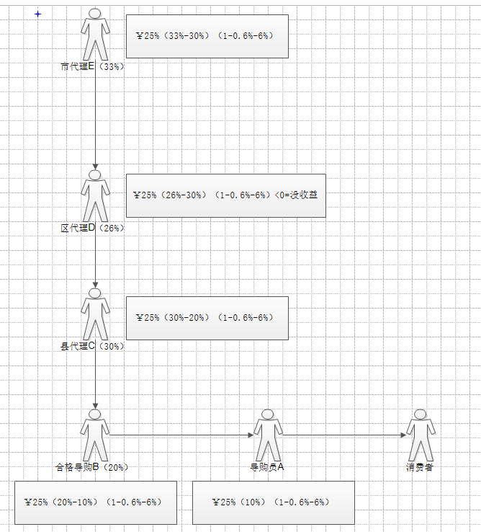

特殊说明：如果直推的人员消费,那么推荐该消费者的人分润为

￥*25%*该人员的分润比例（1-0.6%-6%）

如：区代理A直推的合格导购B，B去预约售卖收益为￥；

那么B的分润为￥*25%*26%（1-0.6%-6%）

（预约区的预约时间，预约频率，都将由后台管理员控制）

UU信用：获得情况:

1：每天签到uu信用+1

2：消费一笔将送uu信用

金额<500,uu信用+1；

500<=金额<1000,uu信用+2；

1000<=金额<2000,uu信用+3；

2000<=金额<5000,uu信用+5；

金额>=5000,uu信用+8；

3：每邀请一位新用户，uu信用+3；

4：自己粉丝晋升：

消费者->导购，UU信用+1；

导购->合格导购，UU信用+2；

合格导购->区代理，UU信用+2；

区代理->县代理，UU信用+2；

县代理->市代理，UU信用+3；

市代理->省代理，UU信用+3；

省代理->合伙人，UU信用+4；

合伙人晋升，UU信用+5；

5：粉丝预约金金额：

预约金金额>10000,UU信用+1；

10000<=预约金金额>100000,UU信用+2；

100000<=预约金金额>1000000,UU信用+3；

预约金金额>1000000,UU信用+4；

6：自己的粉丝数增加一，UU信用+1

7：参加一次预约活动，UU信用+1

8：发起UU茶咖众筹，UU信用+2

参加筹备UU茶咖，UU信用+1

9：申请商铺，UU信用+3

10：成立运营中心

社区中心店：UU信用+2

县级中心店：UU信用+3

市级中心店：UU信用+5

UU茶咖：将页面上土特产改为UU茶咖，会员进行开店众筹，首页列表显示各开店的图片信息，显示已筹和总目标金额；进入店有开店简介，已筹资金和对应用户；（待定商店开设进度）

特色区：将特惠购改为特色区，点击进入将显示地区名，进入每个地区将显示这个地区的特色商品，土特产等等。

信用商城：积分购换为信用商城。

微社区：目前分为讨论贴（对某一个话题进行多用户的讨论），问答贴（用户将发表自己的问题，其他用户进行回答），圈子贴，晒单贴（将自己购买的商品订单发表自己的看法）。目前用户将不能发表贴子，该功能没能实现。

## 1.2分类

将商品按一定种类分类

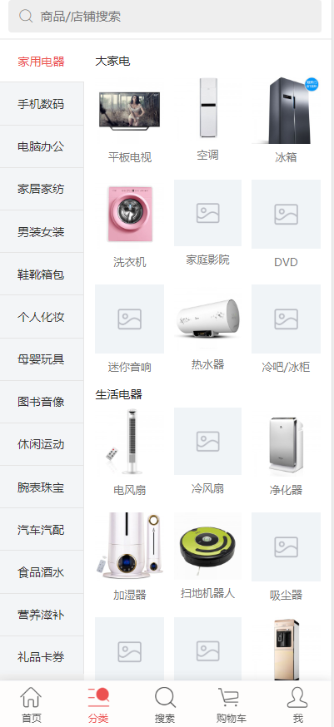

## 1.3搜索

按商品或者商铺进行筛选，显示热门搜索和最近的搜索。

## 1.4购物车

展示自己添加商品到购物车的信息，自动算取选中的商品价格。

## 1.5个人中心

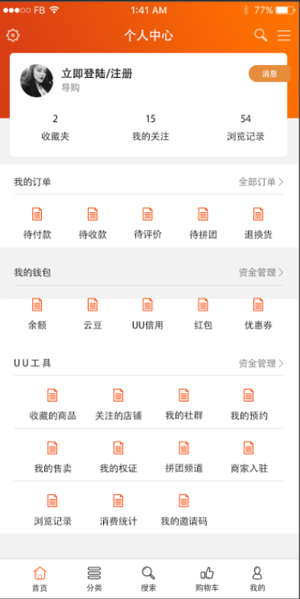

云豆：将红包功能隐藏，添加云豆功能，点击进入显示云豆余额，和消费明细（增加，减少）

我的邀请码：将我的分享改为我的邀请码，将以海报的形式展示邀请码二维码和数字邀请码

登录：手机号快捷登录无法实现

用户个人中心：添加账户切换功能

金额：

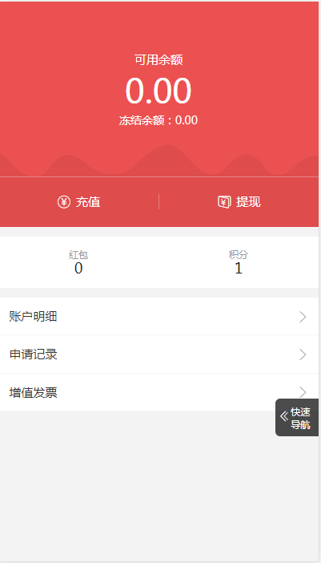

余额提现：将在后台设定提现的比例进行收费。

将增加转账功能：输入要转入用户的id编号进行余额转账，该功能可以由管理员调整为开启或者关闭

注意：只有余额才有转账功能。

# 2、合伙人分润

新增“各级合伙人”，则以“预约区”中的“预约金”（批发金）为参数，

将显示分润时间（月，季度，半年，一年）预约金总金额，实际分润金额和剩余金额；剩余金额将自动累加到下月预约金总金额中。

分润则由“管理端”设置比例进行“**加权分红**”（比如：“一星合伙人”共有2名，当分润比例设置为5%时，则当前累计“预约金”流水的5%由2名“一星合伙人”均分）（如下图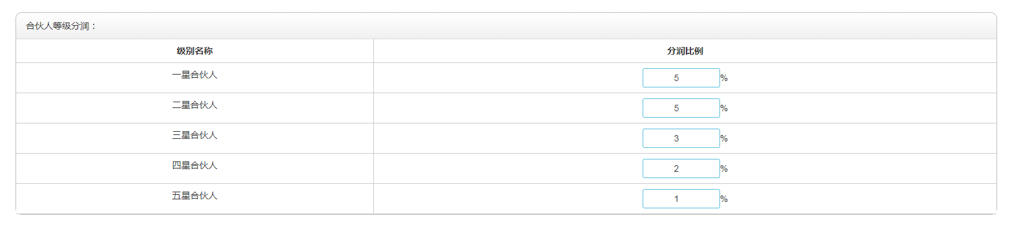

加权分红：

月度预约金总累计数*n星级合伙人分红比例=n级别合伙人总分红

预约金（批发金）为用户在预约区中对商品预约花费的金额

n级别合伙人个人分红=n级别合伙人总分红\n级别合伙人总数。

例如：月度预约金总累计数为：120万，实际分润金额为100万，一星合伙人分润为5%，二星合伙人分润为4%，三星合伙人分润为3%(注意：各级别合伙人的分红比例后台设置可控)

若 一星合伙人（共50人），则所有一星合伙人本月分红为：100万*5%=5万

一星合伙人（每人分红）=5万\50人=1000

若 二星合伙人（共10人），则所有二星合伙人本月分红为：100万*4%=4万

二星合伙人（每人分红）=4万\10人=4000

若 三星合伙人（共2人），则所有三星合伙人本月分红为：100万*3%=3万

三星合伙人（每人分红）=3万\2人=15000

# 3、运营中心

每个代理（只能是区代理以上的代理才能申请）可以申请成立运营中心，在后台管理员审核通过后，由申请人完善运营中心。运营中心分为社区中心店，县级中心店，市级中心店

权限：各运营中心只能查看该运营中心及以下运营中心的用户流水信息，和用户信息，不能对此执行删除和修改权限，订单管理，物流管理。运营中心能对用户余额充值。运营中心的财务充值，将向上一级中心申请财务拨款，申请通过后，上一级中心才能拨款。

各运营中心的分润比：运用极差制算法进行计算

社区中心店：3%

县级中心店：5%

市级中心店：7%

说明：运营中心流水是算该地区的物流配送地址产生的流水，一个区县和市只能存在一个运营中心；

如：一个用户买商品配送到渝中区那么该流水只能算在渝中区的流水总帐中

# 4、UU茶咖分润

UU茶咖分润：

发起者：将获得自己经营茶咖的收益的80%（可控）中的51%（可控）+所有茶咖收益20%中自身权证在所有有收益的人的权证之和的占比率之积；即

自己经营茶咖收益80%*51%+所有茶咖收益20%*自身权证（所有有收益茶咖权证）/所有权证（有收益）总和。

众筹者：将获得自己众筹茶咖的收益的80%（可控）中的49%（可控）中自己自身权证占该茶咖总权证的比例之积+所有茶咖收益20%中自身权证在所有有收益的人的权证之和的占比率之积；即

自己众筹茶咖收益80%*49%*自身权证/该茶咖所有权证总和+所有茶咖收益20%*自身权证（所有有收益茶咖权证）/所有权证（有收益）总和。

注意：当茶咖没收益时，该茶咖发起者和众筹者将没有收益